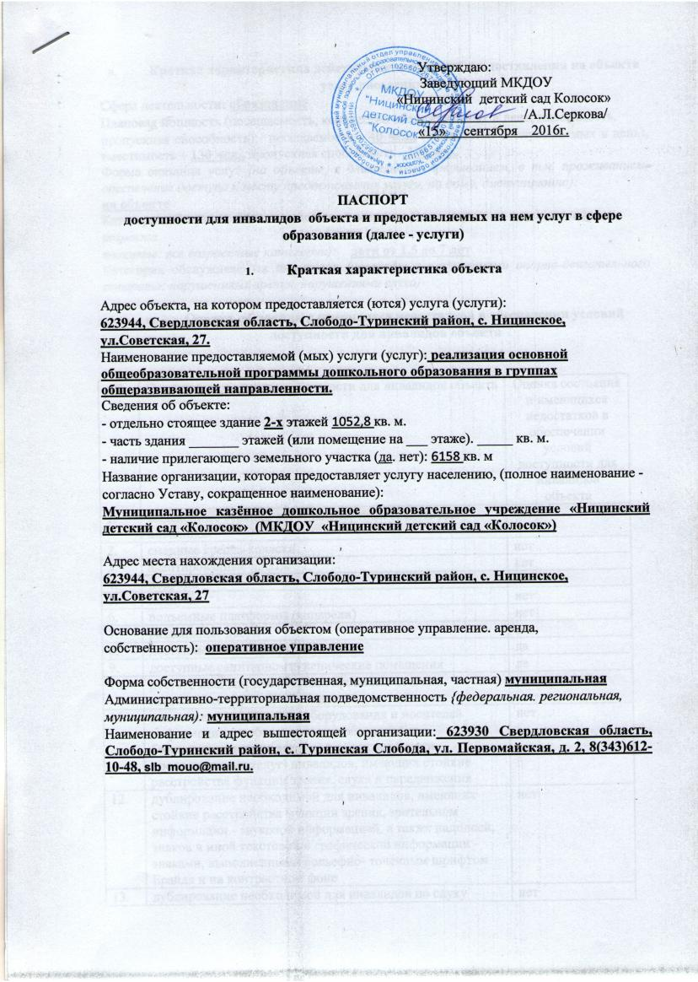

Утверждаю:

Заведующий МКДОУ

«Ницинский детский сад Колосок»

_______________/А.Л.Серкова/

«15» сентября 2016г.

**ПАСПОРТ**

**доступности для инвалидов объекта и предоставляемых на нем услуг в сфере образования (далее - услуги)**

1. **Краткая характеристика объекта**

Адрес объекта, на котором предоставляется (ются) услуга (услуги):

**623944, Свердловская область, Слободо-Туринский район, с. Ницинское, ул.Советская, 27.**

Наименование предоставляемой (мых) услуги (услуг): **реализация основной общеобразовательной программы дошкольного образования в группах общеразвивающей направленности.**

Сведения об объекте:

- отдельно стоящее здание **2-х** этажей 1052,8 кв. м.

- часть здания _______ этажей (или помещение на ___ этаже). _____ кв. м.

- наличие прилегающего земельного участка (да. нет): 6158 кв. м

Название организации, которая предоставляет услугу населению, (полное наименование - согласно Уставу, сокращенное наименование):

**Муниципальное казённое дошкольное образовательное учреждение «Ницинский детский сад «Колосок» (МКДОУ «Ницинский детский сад «Колосок»)**

Адрес места нахождения организации:

**623944, Свердловская область, Слободо-Туринский район, с. Ницинское, ул.Советская, 27**

Основание для пользования объектом (оперативное управление. аренда,

собственность): **оперативное управление**

Форма собственности (государственная, муниципальная, частная) **муниципальная**

Административно-территориальная подведомственность *{федеральная. региональная, муниципальная):* **муниципальная**

Наименование и адрес вышестоящей организации: **623930 Свердловская область, Слободо-Туринский район, с. Туринская Слобода, ул. Первомайская, д. 2, 8(343)612-10-48, slb_mouo@mail.ru.**

1. **Краткая характеристика действующего порядка предоставления на объекте услуг населению**

Сфера деятельности: **образование**

Плановая мощность (посещаемость, количество обслуживаемых в день, вместимость.

пропускная способность): посещаемость - **40 чел.,** (количество обслуживаемых в день), вместимость – **130 чел.,** пропускная способность - **130 чел.**

Форма оказания услуг *(на объекте*, *с длительным прерыванием, в т.ч. проживанием, обеспечение доступа к месту предоставления услуги, на дому, дистанционно):*

**на объекте**

Категории обслуживаемого населения по возрасту *(дети, взрослые трудоспособного возраста*

*пожилые: все возрастные категории):*  **дети от 1,5 до 7 лет**

Категории обслуживаемых инвалидов *(инвалиды с нарушениями опорно-двигательного аппарата: нарушениями зрения, нарушениями слуха)*

1. **Оценка состояния п имеющихся недостатков в обеспечении условий доступности для инвалидов объекта**

|  |  |  |
| --- | --- | --- |
| № п/п | Основные показатели доступности для инвалидов объекта | Оценка состояния и имеющихся недостатков в обеспечении условий доступности для инвалидов объекта |
| 1. | выделенные стоянки автотранспортных средств для инвалидов | нет |
| 2. | сменные кресла-коляски | нет |
| 3. | адаптированные лифты | нет |
| 4. | поручни | да |
| 5. | пандусы | нет |
| 6. | подъемные платформы (аппарели) | нет |
| 7. | раздвижные двери | нет |
| 8. | доступные входные группы | да |
| 9. | доступные санитарно-гигиенические помещения | да |
| 10. | достаточная ширина дверных проемов в стенах, лестничных маршей, площадок | да |
| 11. | надлежащее размещение оборудования и носителей информации, необходимых для обеспечения беспрепятственного доступа к объектам (местам предоставления услуг) инвалидов, имеющих стойкие расстройства функции зрения. слуха и передвижения | нет |
| 12. | дублирование необходимой для инвалидов, имеющих стойкие расстройства функции зрения, зрительном информации - звуковой информацией, а также надписей, знаков и иной текстовой и графической информации - знаками, выполненными рельефно- точечным шрифтом Брайля и на контрастном фоне | нет |
| 13. | дублирование необходимой для инвалидов по слуху звуковой информации зрительной информации | нет |
| 14. | иные |  |

**IV. Оценка состоянии и имеющихся недостатков в обеспечении условии доступности для инвалидов предоставляемых услуг**

|  |  |  |
| --- | --- | --- |
| № п/п | Основные показатели доступности для инвалидов предоставляемой услуги | Оценка состояния и имеющихся недостатков в обеспечении условий доступности для инвалидов предоставляемой услуги |
| 1 | наличие при входе в объект вывески с названием организации, графиком работы организации, плана здания, выполненных рельефно-точечным шрифтом Брайля и на контрастном фоне | нет |
| 2 | обеспечение инвалидам помощи, необходимой для получения вдоступной для них форме информации о правилах предоставления услуги, в том числе  об оформлении необходимых для получения услуги документов, о совершении ими других необходимых для получения услуги действий | да |
| 3 | Проведение инструктирования или обучения сотрудников, предоставляющих услуги населению, для работы с инвалидами, по вопросам, связанным с обеспечением доступности для них объектов и услуг | да |
| 4 | наличие работников организаций, на которых административно - распорядительным актом возложено оказание инвалидам помощи при предоставлении им услуг | да |
| 5 | предоставление услуги с сопровождением инвалида по территории объекта работником организации | да |
| 6 | предоставление инвалидам по слуху, при необходимости, услуги с использованием русского жестового языка. включая обеспечение допуска на объект сурдопереводчика, тифлопереводчика | нет |
| 7 | соответствие транспортных средств, используемых для предоставления услуг населению требованиям их доступности для инвалидов | нет |
| 8 | обеспечение допуска на объект, в котором предоставляются услуги, собаки-проводника при наличии документа, подтверждающего ее специальное обучение, выданного по форме и в порядке, утвержденном приказом Министерства труда и социальной зашиты Российской Федерации | нет |
| 9 | наличие в одном из помещений, предназначенных для проведения массовых мероприятий, индукционных петель и звукоусиливающей аппаратуры | нет |
| 10 | адаптация официального сайта органа и организации, предоставляющих услуги в сфере образования, для лиц с нарушением зрения (слабовидящих) | нет |
| 11 | обеспечение предоставления услуг тьютора | нет |
| 12 | иные |  |

**V. Предлагаемые управленческие решения по срокам м объемам работ, необходимых дли приведения объекта и порядка предоставления на нем услуг в соответствие с требованиями законодательства Российской Федерации об обеспечении условий их доступности для инвалидов**

|  |  |  |
| --- | --- | --- |
| № п/п | Предлагаемые управленческие решения по объемам работ, необходимым для приведения объекта в соответствие с требованиями законодательства Российской Федерации об обеспечении условий их доступности для инвалидов | Сроки |
| 1 | Выделенные стоянки автотранспортных средств для инвалидов | 2017-2020г |
| 2 | Пандусы | 2017-2020г |
| 3 | Наличие при входе в объект вывески с названием организации, графиком работы организации, плана здания, выполненных рельефно-точечным шрифтом Брайля и на контрастном фоне | 2017-2020г |
|  |  |  |

Утверждаю:

Заведующий МКДОУ

«Ницинский детский сад Колосок»

_______________/А.Л.Серкова/

«15» сентября 2016г.

**ПАСПОРТ**

**доступности для инвалидов объекта и предоставляемых на нем услуг в сфере образования (далее - услуги)**

1. **Краткая характеристика объекта**

Адрес объекта, на котором предоставляется (ются) услуга (услуги):

**623944, Свердловская область, Слободо-Туринский район, с. Ницинское, ул.Советская, 27.**

Наименование предоставляемой (мых) услуги (услуг): **реализация основной общеобразовательной программы дошкольного образования в группах общеразвивающей направленности.**

Сведения об объекте:

- отдельно стоящее здание **1** этажное 249,2 кв. м.

- часть здания _______ этажей (или помещение на ___ этаже). _____ кв. м.

- наличие прилегающего земельного участка (да. нет): ____кв. м

Название организации, которая предоставляет услугу населению, (полное наименование - согласно Уставу, сокращенное наименование):

**Филиал Муниципальное казённое дошкольное образовательное учреждение «Ницинский детский сад «Колосок» (филиал МКДОУ «Ницинский детский сад «Колосок»)**

Адрес места нахождения организации:

**623944, Свердловская область, Слободо-Туринский район, пос. Звезда, ул.Новая, 1**

Основание для пользования объектом (оперативное управление. аренда,

собственность): **оперативное управление**

Форма собственности (государственная, муниципальная, частная) **муниципальная**

Административно-территориальная подведомственность *{федеральная. региональная, муниципальная):* **муниципальная**

Наименование и адрес вышестоящей организации: **623930 Свердловская область, Слободо-Туринский район, с. Туринская Слобода, ул. Первомайская, д. 2, 8(343)612-10-48, slb_mouo@mail.ru.**

1. **Краткая характеристика действующего порядка предоставления на объекте услуг населению**

Сфера деятельности: **образование**

Плановая мощность (посещаемость, количество обслуживаемых в день, вместимость.

пропускная способность): посещаемость - **10 чел.,** (количество обслуживаемых в день), вместимость – **18 чел.,** пропускная способность - **18 чел.**

Форма оказания услуг *(на объекте*, *с длительным прерыванием, в т.ч. проживанием, обеспечение доступа к месту предоставления услуги, на дому, дистанционно):*

**на объекте**

Категории обслуживаемого населения по возрасту *(дети, взрослые трудоспособного возраста*

*пожилые: все возрастные категории):*  **дети от 1,5 до 7 лет**

Категории обслуживаемых инвалидов *(инвалиды с нарушениями опорно-двигательного аппарата: нарушениями зрения, нарушениями слуха)*

1. **Оценка состояния п имеющихся недостатков в обеспечении условий доступности для инвалидов объекта**

|  |  |  |
| --- | --- | --- |
| № п/п | Основные показатели доступности для инвалидов объекта | Оценка состояния и имеющихся недостатков в обеспечении условий доступности для инвалидов объекта |
| 1. | выделенные стоянки автотранспортных средств для инвалидов | нет |
| 2. | сменные кресла-коляски | нет |
| 3. | адаптированные лифты | нет |
| 4. | поручни | да |
| 5. | пандусы | нет |
| 6. | подъемные платформы (аппарели) | нет |
| 7. | раздвижные двери | нет |
| 8. | доступные входные группы | да |
| 9. | доступные санитарно-гигиенические помещения | да |
| 10. | достаточная ширина дверных проемов в стенах, лестничных маршей, площадок | да |
| 11. | надлежащее размещение оборудования и носителей информации, необходимых для обеспечения беспрепятственного доступа к объектам (местам предоставления услуг) инвалидов, имеющих стойкие расстройства функции зрения. слуха и передвижения | нет |
| 12. | дублирование необходимой для инвалидов, имеющих стойкие расстройства функции зрения, зрительном информации - звуковой информацией, а также надписей, знаков и иной текстовой и графической информации - знаками, выполненными рельефно- точечным шрифтом Брайля и на контрастном фоне | нет |
| 13. | дублирование необходимой для инвалидов по слуху звуковой информации зрительной информации | нет |
| 14. | иные |  |